Opgave 1 (fælles)

Nedenfor ses en tabel over udviklingen i antallet af kaniner i en stor lukket indhegning:
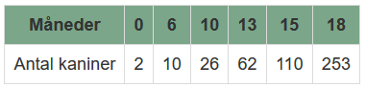
a) Foretag lineær regression og et tilhørende residualplot og afgør, om antallet af kaniner vokser lineært som funktion af tiden.

b) Foretag i stedet eksponentiel regression og diskutér hvorvidt sammenhængen er eksponentiel.

c) Bestem antallet af kaniner efter 30 måneder.

Opgave 2
Ifølge FN har udviklingen i Jordens samlede befolkning været som følgende tabel viser (der regnes i år efter år 1900 og i milliarder):
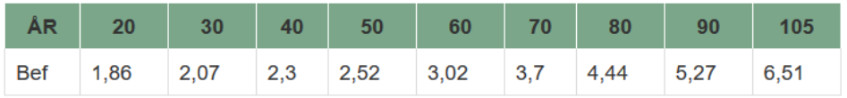
a) Ofte siges det, at Jordens befolkning vokser eksponentielt. Diskutér ved hjælp af eksponentiel regression, graf, forklaringsgrad og residualplot, om der kan være tale om en eksponentiel sammenhæng mellem tiden og jordens befolkning.

b) Opskriv den fundne sammenhæng på formen $f\left(x\right)=b·a^{x}$

c) Hvis modellen passer, hvor stor er så Jordens samlede befolkning i år 2050?

d) Hvordan passer modellens forudsigelser med FNs nyeste bud på befolkningen i 2050 på 9,7 mia.?

Opgave 3
Tabellen viser antallet af tankstationer i Danmark på forskellige tidspunkter
Det oplyses, at antallet af tankstationer med god tilnærmelse er en eksponentielt aftagende funktion $f\left(x\right)=b·a^{x}$ af antal år efter 1975.
a) Bestem $a$ og $b$ i forskriften.

b) Vurder på baggrund af graf, forklaringsgrad og residualplot om sammenhængen er eksponentiel.

c) Giv et skøn over antallet af tankstationer i 2005, hvis den eksponentielle udvikling fortsætter.

d) Hvornår vil antallet af tankstationer være nede på 1000?

Opgave 4
I tabellen ses udviklingen i New Yorks indbyggertal (målt i tusinde) i årene fra 1790 til 1900.
a) Opstil, på baggrund af ovenstående tabel, en eksponentiel model $f\left(x\right)=b·a^{x}$, der beskriver udviklingen af indbyggertallet $x$ antal år efter 1790.

b) Vurder på baggrund af grafen, residualplottet og forklaringsgraden om der er tale om eksponentiel sammenhæng.

c) Forklar hvad konstanten $a$ fortæller om New Yorks indbyggertal.

d) Hvornår vil antallet indbyggere nå 4 mio. ifølge modellen?

Opgave 5
I et forsøg med radioaktivt stof har vi målt aktivitetens afhængighed af tiden. Måleresultaterne fremgår af nedenstående tabel:
Vi antager, at aktiviteten $A$ (målt i henfald pr. sekund) som funktion af tiden $t$ (målt i døgn) er en eksponentielt aftagende funktion på formen: $A=A_{0}·a^{t} , t≥0$
a) Bestem tallene $a$ og $A_{0}$ og opskriv forskriften for funktionen.

b) Bestem aktiviteten efter 7 døgn

c) Hvor lang tid er der gået, når aktiviteten er nået ned på 50 henfald pr. sekund?

d) Hvor mange procent falder aktiviteten med pr. døgn?
e) Efter hvor lang tid vil aktiviteten være faldet til 80% af startaktiviteten?

